Café: Scene 1

Read the dialogue below the picture and then double-click on the sound icon to hear it. Some of the words have been annotated with comments. See Section 3 in Module 4.1 to find out how this is done.

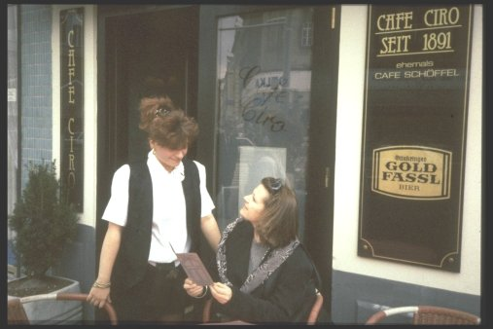
Waitress: Guten Tag. Möchten Sie schon bestellen?
Customer: Ja. Als Vorspeise hätten wir gern zweimal Nizzasalat .
Waitress: Und als Hauptspeise ?
Customer: Hm... Was können Sie empfehlen ?
Waitress: Unsere Hausspezialität ist Forelle blau .
Customer: Gut, dann einmal Forelle blau, bitte, und ein Pfeffersteak.
Waitress: Und zum Nachtisch ?
Customer: Hm... Das entscheiden wir später.
Waitress: Gut. Und zum Trinken?
Customer: Eine Flasche Rotwein und eine Flasche Mineralwasser bitte.
Waitress: Mit oder ohne Kohlensäure ?
Customer: Ohne, bitte.

